Урок окружающего мира по теме "Жизнь пресного водоема". 4-й «б» класс 12.12.2013г.

Учитель Большакова Н.П.
Цели урока:
- Сформировать представления учащихся о жизни пресного водоёма. Познакомить с растительным и животным миром пресных водоёмов.
- Развивать познавательный интерес учащихся, умение применять в работе ранее полученные знания.
- Воспитывать бережное отношение к окружающему миру, в том числе к водоёмам.

Ход урока

1. Организационный момент. Проверка домашнего задания.
Вспомните о чём мы говорили с вами на прошлом уроке? (о луге и об обитателях луга)
Слайд 1 луг
Как можно назвать луг в целом? (природным сообществом)
Почему луг называют природным сообществом? (Все живые существа, живущие на лугу, связаны друг с другом)
Какие животные обитают на лугу? (небольшие животные, которые могут найти себе пищу, насекомые)
Сейчас мы с вами вспомним, каких животных, и растения мы можем с вами увидеть на лугу. Это животные и растения.
При правильном ответе появляются картинки (полёвка, бабочка, трясогузка, бабочка Махаон, Коростель, шмель, Кобылка– семейство саранчовых, кузнечик, клевер, гусеница.) Галочкой отметьте правильный ответ.
Структура РЕЛЛИ РОБИН (работа с партнерами по плечу)
По очереди прочтите вопросы, запишите ответы:
Карточка № 1
  - Мелкий зверёк из семейства грызунов, напоминающий мышь. (Полёвка)
  - Насекомое, своими крыльями напоминающее цветок. (Бабочка)
  - Небольшая птичка с бело– серо– чёрным опереньем, питающаяся вредными насекомыми. (Трясогузка)
  - Большая бабочка желтой окраски с чёрным рисунком на крыльях. (Махаон)
  - Птица, которая предпочитает не летать, а бегать. Издаёт скрипучие звуки. (Коростель)
  - Полосатый труженик, перелетающий с цветка на цветок и опыляющий их. (Шмель)
  - Сестрица кузнечика из семейства саранчовых. (Кобылка)
  - Зелёный и прыгучий герой многочисленных сказок, песенок и стихотворений. (Кузнечик)
  - Его красные пушистые цветы как магнит притягивают все травоядных, потому что под яркими лепестками скрывается чистый мёд. (Клевер)
  - Личинки бабочки, которая интенсивно питается, растёт, пока не превращается в куколку. (Гусеница).
Карточка №2.
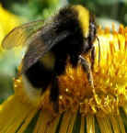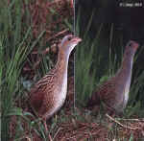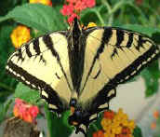
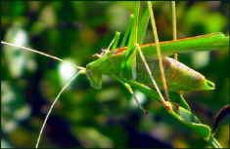
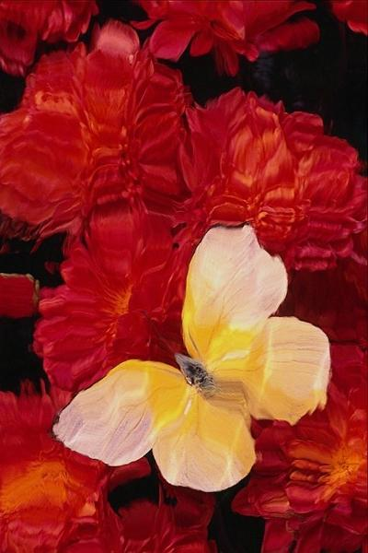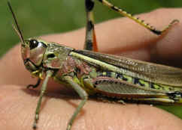
2. Работа над новой темой.
Чтение стихотворения со слайда учителем или подготовленным учеником
Слайд 2
Сегодня мы с вами продолжим изучение природных сообществ и рассмотрим жизнь пресного водоёма.
Как вы думаете , почему пресный водоем можно назвать природным сообществом?
Структура СТЁ ЗЕ КЛАСС (время 30 секунд)
- Какие бывают водоёмы? (искусственные и естественные)
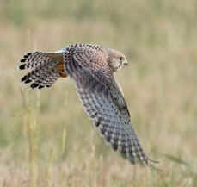
- Какие водоёмы относятся к естественным? (реки, озёра, моря, ручьи, океаны)
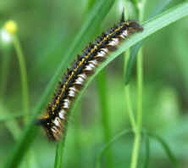
- Какие водоёмы относятся к искусственным? (водохранилище, пруды, каналы)
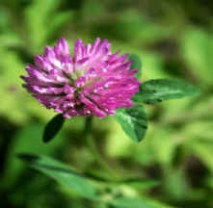
- А почему они называются искусственными? (они созданы человеком)
- Нужно заметить, что пресные водоёмы играют в природе большую роль. Они являются источником пресной воды на земле. (Щелчок)
- Давайте повторим типы пресных водоёмов (Слайд) по 2 щелчка
Какой водоём изображён на плакате? Слайд. Это пруд или река? (Выслушать ответы детей.)
Это не пруд и не река. У реки есть течение, а пруды обычно находятся у населённых пунктов.
- Как вы думаете, а есть ли жизнь в водоёмах?
Действительно, это лесное озеро.
- Давайте понаблюдаем, как протекает жизнь на этом озере.
- Что вы можете сказать о поверхности озера? (Она покрыта маленькими зелёными листочками.)
- Это ряска – крошечное растение, плавающее на поверхности воды.
(Возвращаюсь к озеру)
Какие ещё растения вы можете назвать? (Рогоз, камыш.)
- Лилии белые и жёлтые. Это не точные названия. Растения называются кувшинка и кубышка. Кувшинку в народе называют белой водяной лилией, она нуждается в охране. Кубышка растёт не только в озёрах и прудах, но и в реках, её тоже надо охранять. Корни кубышек и кувшинок находятся на дне водоёма, а широкие листья плавают по поверхности.
- На берегах водоёма растёт череда. Это лекарственное растение запоминается тем, что его семена– колючки, цепляющиеся за одежду.
- Стрелолист можно узнать по листьям. Они похожи на стрелы с большими широкими наконечниками, в высоту растение достигает одного метра.
- Как вы думаете, почему растение на следующем слайде называют ежеголовник?
В толще воды плавают мельчайшие водоросли, благодаря им вода в озере имеет зелёный оттенок.
- Какую роль выполняют растения в водоёме?
А) вырабатывают кислород
Б) пища для животных
В) дом для животных
Продолжим наш разговор об обитателях водоёма. Богат и разнообразен его животный мир. Угадаёте о ком идёт речь. (Загадки сопровождаются показом слайдов)
– Ползает наоборот,
задом наперёд.
Всё под водой
хватает клешнёй. (Рак.)
У родителей и деток
вся одежда из монеток. (Рыбы.)
Каких речных рыб вы знаете?
На дне, где тихо и темно,
лежит усатое бревно. (Сом.) (Счёлк)
Хвостом виляет,
зубаста, а не лает. (Щука.)
Щука – хищник, она питается мелкой рыбой. Например, карасями.
У кого глаза на рогах,
а дом на спине? (Улитка.)
Голубой аэропланчик
сел на белый одуванчик. (Стрекоза.)
Пёстрая крякушка
ловит лягушек,
ходит вразвалочку-спотыкалочку. (Утка.)
Существует много видов утки. Вот некоторые из них. (Слайд )
А каких хищников, обитающих в водоёмах мы ещё не назвали? При ответе воспользуйтесь учебником, страница 192-193
Прочитайте какие животные обитают в пресном водоёме.
3. Работа в тетради (стр. 64 № 2) (Страница 66 № 5)
А ещё ребята в пресных водоёмах обитают разнообразные живые организмы. Покажите на примерах, что они связаны между собой.
(Стр. 66 № 6)
(Например, растения выделяют в воду кислород, которым дышат животные. Растениями водоёма питаются животные. Карась питается растениями и личинками насекомых, а щука – карасятами.)
Зачитывание некоторых взаимосвязей.
- Как живут все обитатели водоёма? (Они живут сообща.)
- Какой из этого можно сделать вывод? (Пресный водоём– это природное сообщество, в пресной воде рек, ручьёв, прудов, озёр таится чудесный мир в котором обитает множество растений и животных.)
Но человек вмешивается в жизнь этого сообщества. К чему это приводит?
4. Закрепление. Работа по учебнику.
Прочитайте об этом в учебнике на странице 196 -198,
(Чтение по цепочке.)
- Какие беды принёс человек водоёму?
(Отлов рыбы привёл к увеличению количества больных рыб. Уничтожение двустворчатых моллюсков сделало воду мутной, что поставило под угрозу существование многих растений и животных)
- Что надо делать, чтобы экологическое равновесие в сообществе не нарушалось?
(Надо охранять редкие растения (кубышку и кувшинку), не ловить раков-санитаров, моллюсков-фильтров, не губить головастиков и лягушек– будет много комаров и мошек)

5. Подведение итогов урока.

Структура МИКС ПЭА ШЭА
- Что нового узнали на уроке?
Мы говорили о разнообразии обитателей водоёма. Все они взаимосвязаны между собой и приспособлены к условиям жизни в водоёме.
- А что такое водоём?
- Водоём – это природное сообщество, где всё взаимосвязано и одно зависит от другого.

6. Домашнее задание
Составить памятку “Как вести себя у водоёмов”
(Учебник стр-191-200, тетрадь страница – 64 № 1,стр-65 № 3)

